L3_1.4.2 Verzweigung mit verknüpften Bedingungen (ODER)

Hinweis: Beachten Sie zur Bearbeitung der nachfolgenden Aufgabenstellungen das Informationsmaterial
L3_1_4_Information_Verknüpfte_Bedingungen.docx.

(I) Problemstellung
In diesem Projekt soll überprüft werden, ob ein Besucher eines Tierparks ein Kind (bis 12 Jahre) oder ein Senior (ab 60 Jahre) ist. Kinder und Senioren zahlen 8,00 Euro Eintritt, für alle anderen beträgt der Eintrittspreis 12,00 Euro.

(II) Problemanalyse
- Welche Ausgabedaten will man erhalten?
Die Antwort „Der Eintrittspreis beträgt 8,00 (bzw. 12,00) Euro“.

- Welche Daten werden zur Bearbeitung benötigt?
Alter des Besuchers

- Welche Eigenschaften haben die Eingabe-, Verarbeitungs- und Ausgabedaten? (Variablenliste)
Bedeutung | Datentyp | Variable
Eingabe: Alter | Ganzzahl | alter
Ausgabe: Antwortsatz | Zeichenkette | ohne Variable

- Bildschirmausgabe des Programms (Beispieldaten):
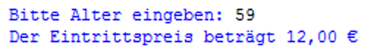

- Verarbeitung
WENN alter <= 12 ODER alter >= 60
DANN Ausgabe: „Der Eintrittspreis beträgt 8,00 Euro“
SONST Ausgabe: „Der Eintrittspreis beträgt 12,00 Euro“

(III) Struktogramm

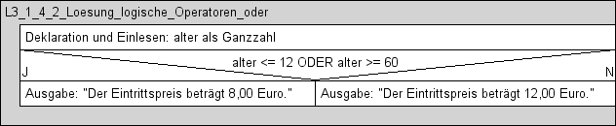

(IV) Programmcode (Python-Code)

alter = int(input("Bitte Alter eingeben: "))
if alter <= 12 or alter >= 60:
print("Der Eintrittspreis beträgt 8,00 €")
else:
print("Der Eintrittspreis beträgt 12,00 €")

Datei: L3_1_4_2_Loesung_if_logische_Operatoren_Eintritt.py

